C11- TUTORIEL COVADIS calculs n°10

2 BAC TGT

PROPRIETE Chardon
Sommaire DES CHAPITRES = PLAN DU COURS :

POLE | ACTIVITES PROFESSIONNELLES | BLOCS DE COMPETENCES |  | UNITES CERTIFICATIVES  = EPREUVES
Pôle 1 :  PREPARATION ET MISSION FONCIERE | Activité 1.1 –Préparation et organisation des interventions | Bloc n°1 :  Préparation de son intervention et réalisation d’une mission foncière | C01-Gérer les informations liées à son intervention | Unité 2 :  PREPARATION  ET  MISSION FONCIERE  CCF, ponctuel, écrit /  Coef 4 / 4h
Pôle 1 :  PREPARATION ET MISSION FONCIERE | Activité 1.2 –Réalisation des prestations topographiques dans le cadre d’une mission foncière |  | C02-Choisir le matériel
Pôle 1 :  PREPARATION ET MISSION FONCIERE |  |  | C03-Intégrer les enjeux du développement durable
Pôle 1 :  PREPARATION ET MISSION FONCIERE |  |  | C04-Participer à l’analyse foncière
Pôle 1 :  PREPARATION ET MISSION FONCIERE |  |  | C05-Produire des documents fonciers
Pôle 2 :  TOPOGRAPHIE | Activité 2.1 –Réalisation d’un levé topographique | Bloc n°2 :  Réalisation d’une mission topographique | C06-Sécuriser son intervention | Unité 31 :  ACTIVITES TOPOGRAPHIQUE  ET  TRAITEMENT DE DONNEES  CCF, ponctuel, pratique et écrit / Coef 7 / 6h
Pôle 2 :  TOPOGRAPHIE | Activité 2.2 –Réalisation  géo référencement | Bloc n°2 :  Réalisation d’une mission topographique | C07-Réaliser un levé ou un récolement
Pôle 2 :  TOPOGRAPHIE | Activité 2.3 –Réalisation d’une implantation | Bloc n°2 :  Réalisation d’une mission topographique | C08-Réaliser une implantation
Pôle 2 :  TOPOGRAPHIE | Activité 2.4 –Réalisation d’un récolement | Bloc n°2 :  Réalisation d’une mission topographique | C09-Géoréférencer
Pôle 2 :  TOPOGRAPHIE | Activité 2.5 –Traitement des données | Bloc n°2 :  Réalisation d’une mission topographique | C10-Traiter les données
Pôle 2 :  TOPOGRAPHIE | Activité 2.5 –Traitement des données | Bloc n°2 :  Réalisation d’une mission topographique | C11-Produire des documents techniques
Pôle 3 :  DETECTION DES RESEAUX | Activité 3.1 –Détection et matérialisation des réseaux | Bloc n°3 :  Réalisation d’une détection des réseaux | C12-Détecter les réseaux | Unité 32 :  DETECTION DES RESEAUX  CCF, ponctuel, pratique et oral/ Coef 2 / 2h
Pôle 3 :  DETECTION DES RESEAUX | Activité 3.1 –Détection et matérialisation des réseaux | Bloc n°3 :  Réalisation d’une détection des réseaux | C13-Matérialiser les réseaux
Pôle 3 :  DETECTION DES RESEAUX | Activité 3.1 –Détection et matérialisation des réseaux | Bloc n°3 :  Réalisation d’une détection des réseaux | C14-Rendre compte oralement ou par écrit
QUESTIONS BAC :

RESSOURCES :

OBJECTIF / CONTRAT :
A L’issue de cette leçon, vous aurez à retenir ce qu’est :



A la fin de ce cours, il te faudra maitriser les points suivants : ...
OBJECTIF / CONTRAT :
Pour devenir un bon géomètre topographe,
A la fin de ce cours, il te faudra maitriser les points suivants !

1-DESSINER TON PREMIER PLAN TOPOGRAPHIQUE,
A L’AIDE DU LOGICIEL COVADIS
AVEC UNE GEOBASE CALCULEE

Petit Padawan qui deviendra grand,
Sais-tu répondre à ces questions ?



C’est qui le plus fort !) ?

Notes personnelles :

……………………………………………………………………………………………………………

……………………………………………………………………………………………………………

……………………………………………………………………………………………………………

Rappel :

Le GPS permet de mesurer (= de lever)
des coordonnées rectangulaires (X _{= longitude Est}, Y _{= Latitude Nord})
Y _{= latitude Nord}
2 (X=……….….,Y……….….)
Y2 = …………
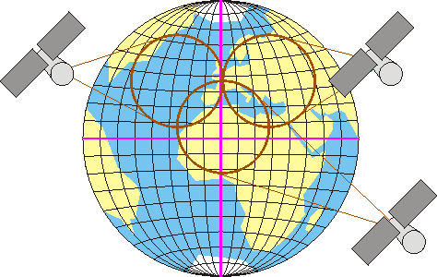
1 (X=……….….,Y……….….)

Y1 = …………

X _{= longitude Est}
X1 = …………
X2 = …………
X1 = …………
X1 = …………

Le tachéomètre permet de mesurer (= de lever)
des coordonnées polaires (Distances > Angles)*
2 (D=……….…. < A =……….….)

1 (D=……….…. < A =……….….)
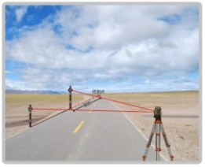

3 Distances :

- Distance horizontale (Dh)

- Distance verticale (Dv)

- Distance inclinée (Di)
Il existe plusieurs types d’angles horizontaux :

- Azh = Azimuth horizontal mesuré avec le tachéomètre

- Gisement = G = V = Angle que fait une direction (un vecteur) avec le Nord

2 Angles :
- Angle horizontal (Azh)
- Angle vertical (Azv)



COVADIS à quoi ca sert ?

Covadis est un logiciel de calcul topométrique (traitement numérique)

Covadis = CAO = Calcul assisté par ordinateur

Covadis permet entre autre chose, de :
- Transformer les coordonnées polaires (Distances >Angles) en coordonnées rectangulaires (X,Y)
- …

Le tachéomètre permet de mesurer (= de lever)
des coordonnées polaires (Distance > Angle)

Le GPS permet de mesurer (= de lever)
des coordonnées rectangulaires (X , Y)

Calcul : (X, Y) et Z

Y = Nord

1 (D>A)
2 (D>A)
2 (x,y)
TRANSFORMER PAR CALCUL

1 (x,y)

X = Est

Le point 1 : (X, Y) Z
Le point 1 : (Distances > Angles)

TRANSFORMATION DES
COORDONNEES POLAIRES (D>A)
EN
COORDONNEES RECTANGULAIRES (X,Y)

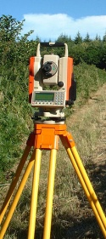
A quoi sert Covadis ?

- Transférer dans l’ordinateur les mesures des points observés* sur le terrain qui sont contenues dans le carnet électronique du tachéomètre.

- Calculer les coordonnées rectangulaires (X = longitude Est, Y = latitude Nord) à partir des points mesurés sur le terrain à l’aide du tachéomètre
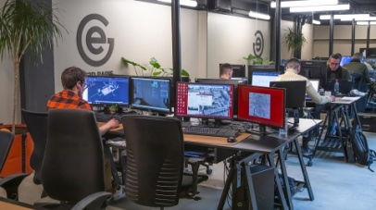

mais pas que !
- COVADIS est rattaché à AUTOCAD qui est un logiciel de dessin assisté par ordinateur (DAO).

- …

En conclusion et pour faire simple :

Le logiciel COVADIS est un logiciel de calcul (et de dessin),
spécialisé dans la topographie

- Calcul topométrique = traitement numérique
- calcul assisté par ordinateur = CAO) …

*Observations topographiques :

Les observations topographiques regroupent avant tout les mesures faites sur le terrain = levé topographique.
Le levé topographique, s'effectue le plus souvent avec un tachéomètre = levé tachéométrique

Avec le tachéomètre il s’agit de mesurer sur le terrain :
- 2 angles -Az- : angles horizontaux -Azh- et verticaux -Azv-
- 3 distances -D- : distances horizontales -Dh-, verticales -Dv- et inclinées -Di-

=> Le tachéomètre mesure des coordonnées polaires (Distances < Angles)

COVADIS TRANSFORME LES COORDS POL. en COORDS RECTS (X,Y)

=> Covadis calcul des coordonnées rectangulaires (X = longitude Est, Y = latitude Nord, Z = altitude

En topographie (et sur covadis), il existe 4 familles de points
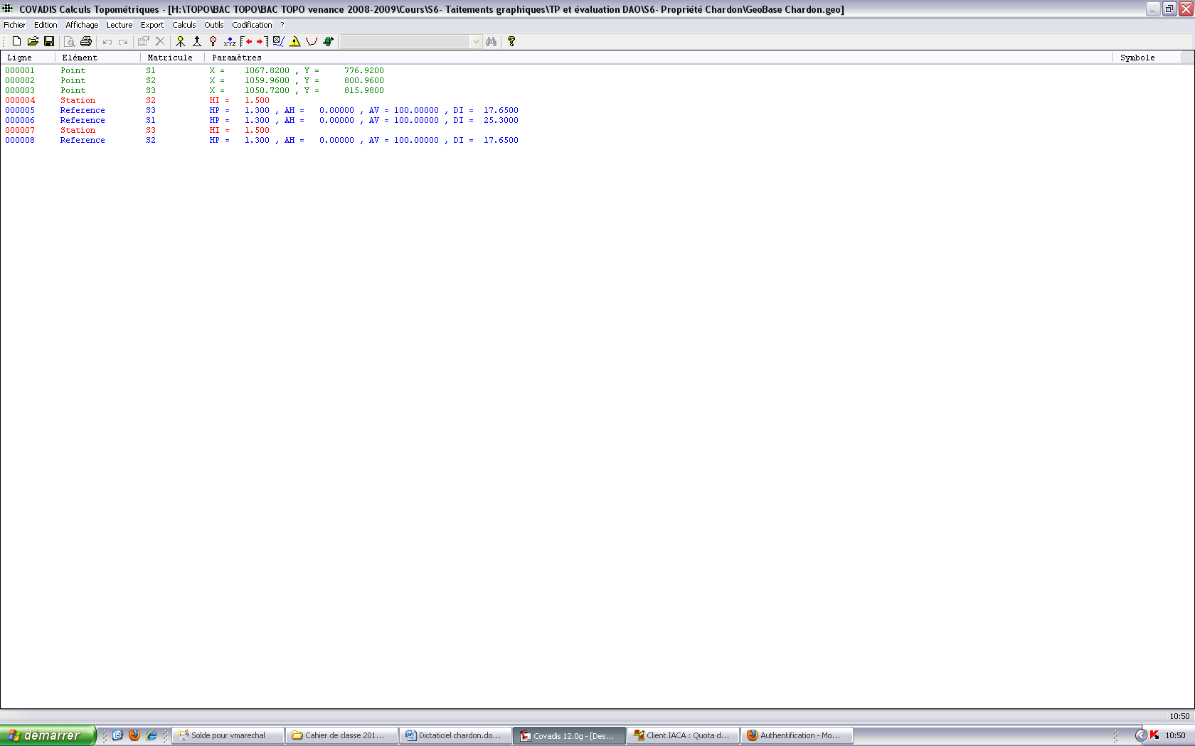
Point connu en coordonnée rectangulaire (X, Y, Z) : VERT
GPS
On connait la position en coordonnées rectangulaires absolues (Longitude Est = X, Latitude Nord = Y, Altitude = Z).

-Les points de référence qui sont situés dans un système géodésique de référence (RGF 93), connues en coordonnées rectangulaires absolues (Longitude Est = X, Latitude Nord = Y, Altitude = Z).
- Les points de stations au sol, connues en coordonnées rectangulaires absolues (Longitude Est = X, Latitude Nord = Y, Altitude = Z).
- Les points levés au GPS qui donne les coordonnées rectangulaires absolues (Longitude Est = X, Latitude Nord = Y, Altitude = Z).
Station : ROUGE
- Les points de stations au sol où le tachéomètre est mis en station (points de la polygonale),
Tachéomètre

Mesure sur des points de référence : BLEU FONCE
- Les points de stations au sol que l’on vise avec le tachéomètre (points de la polygonale)
- On connait la position en coordonnées polaires
(Angle horizontale -AH-, Distance horizontale -Dh-).

Mesure sur des points de détails : BLEU CLAIR
-Les points de détail du terrain sur lequel est placé le prisme et que l’on vise avec le tachéomètre
- On connait la position en coordonnées polaires
(Angle horizontale -AH-, Distance horizontale -Dh-)

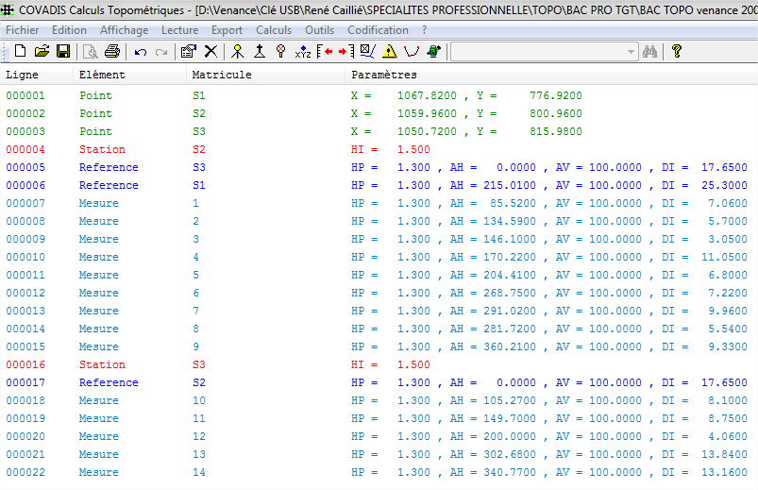

Codes couleurs COVADIS
A utiliser lors d’un levé topographique

Activité n°1 : Couleurs Covadis calculs

- Ecrire les numéros de stations de 1 à 4
- Ecrire les points de détails terrain existant de 1 à 9
- Dessiner l’ange horizontale ( = α h) de chaque station (= St) (N₋₁ / N / N₊₁)
- En respectant le code couleur de la légende, pointer avec une série de tirets verticaux chaque stations et chaque points

St 1
St 2

Coordonnées rectangulaires (X,Y)
Levé au GPS

St 1 : (100.000 m , 100.000 m)
St 2 : (800.000 m , 110.000 m)

Légende COVADIS :

Points connues en coordonnées rectangulaires (X,Y) => GPS
STATIONS
Points de station au sol (N) => Tachéomètre

Points de stations visés = référence (N+1) et (N-1) => Prisme
POINTS DE DETAILS
Points de détails terrain, existant => Prisme

Remarque : Signes et couleurs conventionnels pour la profession de géomètre topographe

Légende des signes conventionnels :

Station au sol = st

Ligne polygonale de cheminement = polygo

St 2

Activité n°2 : CREER 2 LEGENDES

Légende n°1 : Signe conventionnel de la profession de géomètre topographe (au stylo 4 couleurs)
St 1
Points de stations (CLOUS = SPITS)
Cheminement polygonal (= POLYGO)

Légende n°2 : Couleur COVADIS (au surligneur)

Points de stations connues en coordonnées rectangulaires (X,Y) => GPS
STATIONS
Points de stations au sol (N) => Tachéomètre

Points de stations visés = référence (N+1) et (N-1) => Prisme
POINTS DE DETAILS
Points de détails terrain, existant => Prisme

Rappel :

X = Longitude Est
Y = Latitude Nord

HI = hauteur instrumentale (hauteur du tachéomètre) = 1.50 m par convention.
HP = hauteur du prisme = 1.30 m par convention

AV = Angle verticale
AH = Angle horizontale

Di = Distance inclinée
Dh = Distance horizontale

V0 = GO = gisement zéro

Activité n°3 : Couleurs CONVENTIONNELLLES GT
Sur le croquis du TD de DAO OTT.
Dessiner au stylo, avec les bonnes couleurs, les points de stations et la polygo.

Activité n°4 : Couleurs Covadis CALCUL
Sur le tableau de coordonnées et le croquis du TD de DAO OTT.
Surligner avec les bonnes couleurs, tous les points.

Activité n°5 : DESSIN DU V0 = G0 = GISEMENT 0
1-Dessiner le limbe (= le rapporteur horizontal du tachéomètre) sur la station 2 et la station 3
2-Dessiner le V0 (= La position du 0 sur le limbe)

Pour le TD de DAO n°10 : CHARDON
VUE D’ENSEMBLE et OBJECTIF FINAL : A terme, vous devrez obtenir ceci :
1-ENTRER MANUELLEMENT LES POINTS …

1-Rentrer manuellement :

-Les points (X,Y)
-Les stations tachéomatrique = STATIONS
-Les références visées

- Les mesures = POINTS DE DETAILS

2-COVADIS CALCUL

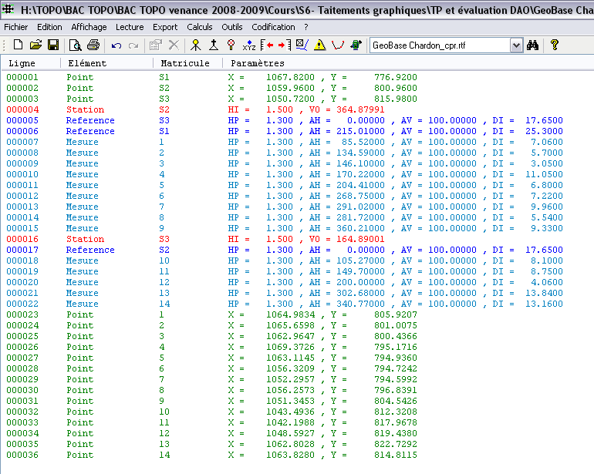
2-1-Calcul automatique
des VO (= G0 =Gisement 0) :

-De la station S2

-De la station S3

2-2--Calcul automatique
des coordonnées rectangulaires (X,Y) :

Transformation des points de détails
(levé au tachéomètre)
connus en coordonnées polaires (D>A)

en coordonnées rectangulaires (X,Y)

3-INCREMENTATION = CHARGEMENT DES POINTS (X,Y) COVADIS

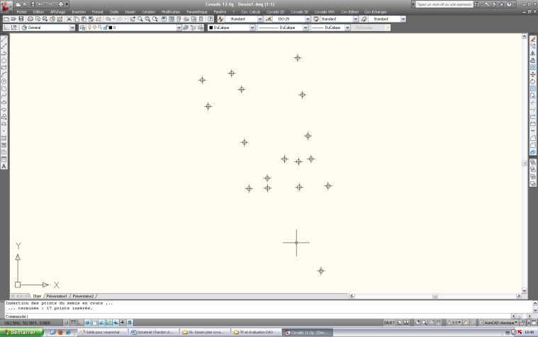
3-Incrémentation automatique du semi de points sur AUTOCAD

Points dont les coordonnées rectangulaires (X,Y) on été calculé par COVADIS

TUTORIEL COVADIS CALCUL
Pour le dessin Chardon

OBJECTIF n°1 : Ouvrir Autocad avec Covadis.
Sur le bureau, cliquer sur l’icône COVADIS pour Autodesk, AutoCAD, Map 3D 2015.
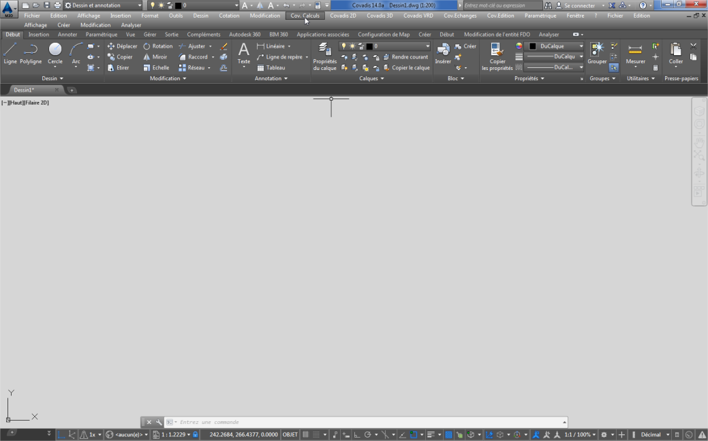
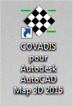

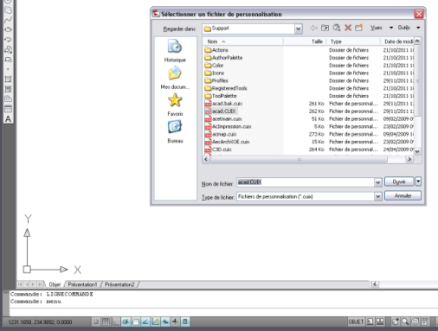

OBJECTIF n° 2 : PARAMETRER AUTOCAD

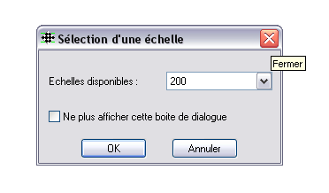
Etape n°1 : Sélection d’une échelle : fermer

Etape n°2 : Sélectionner le logiciel Autocad classique (voir utilitaire) :
MENU acad.CUIX Autocad classique…

Etape n°3 : Faire apparaitre la barre outils menu
MENUBAR

Etape n°4 : Paramétrer le logiciel Autocad classique (voir utilitaire) :
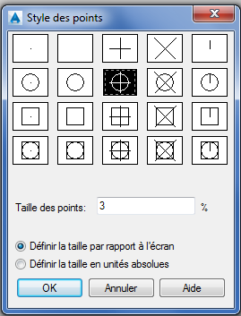
Format Contrôle des unités Angle… Grades / Decimilli-grades (1x10-4 gon = 0.0000 gon) / Sens topographique (= sens horaire)
Longueur… Mètre / Millimètre (1x10-3 m = 0.000 m)
Direction… Nord 300g OK
Etc…

Etape n°5 : Paramétrer le style et la taille des points (voir utilitaire) :
Format Style de points …
Format Taille de points Taille de points… 3% OK
Etc …
OBJECTIF INTERMEDIAIRE n° 3 : ENTRER LES COORDONNEES RECTANGULAIRES (Est, Nord) DES POINTS DE STATIONS

Covadis calculs Edition GéoBase Sélectionner la GéoBase à éditer…Fermer

Point XYZNouveau point
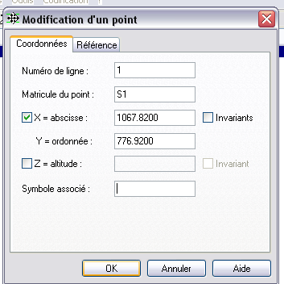
Etape n°1 : Entrer le point de station S1 (1067.82, 776.92)
Numéro de ligne… 1 Matricule du point…S1
X = abscisse…1067.82 Y = ordonnée…776.92
Z= altitude… à décocher Ajouter

Etape n°2 : Entrer le point de station S2…

Etape n°3 : Entrer le point de station S3…

Annuler

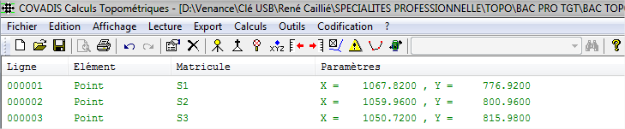

OBJECTIF INTERMEDIAIRE n° 4 : ENTRER LA STATION S2

StationNouvelle station
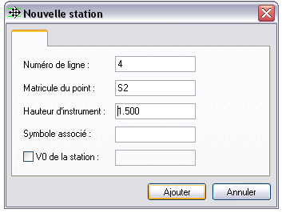
Etape n°1 : Entrer la station S2
Numéro de ligne… 4 Matricule du point…S2
Hauteur d’instrument... ((ex : 1.50)) Symbole associé
V0 de la station Ajouter

Le matricule "S2" est déjà utilisé ! Voulez-vous quand même le conserver… oui

Annuler

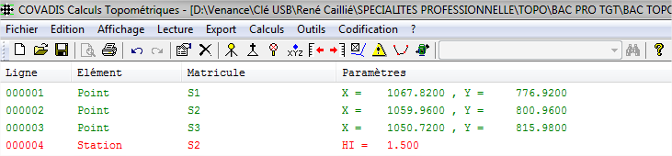

OBJECTIF INTERMEDIAIRE n° 5 : ENTRER LES COORDONNEES POLAIRES
(D < A) DES STATIONS VISEES

Référence Nouvelle référence
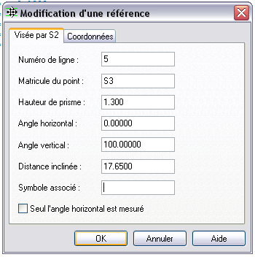
Etape n°1 : Entrer la station S3
Numéro de ligne… 5 Matricule du point…S3
Hauteur de prisme... ((ex : 1.30)) Angle horizontale… 0.0000 Angle verticale… 100.0000 Distance inclinée … 17.65 Symbole associé… Seul l’angle horizontal est mesuré… Ajouter

Le matricule "S3" est déjà utilisé ! Voulez-vous quand même le conserver… oui

Etape n°2 : Entrer la station S1…

Annuler

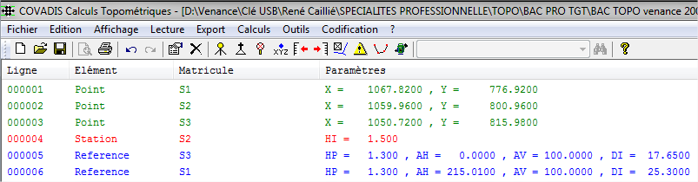

OBJECTIF INTERMEDIAIRE n° 6 : ENTRER LES COORDONNEES POLAIRES
(D < A ) DES POINTS DE DETAILS VISES

MesureNouvelle mesure

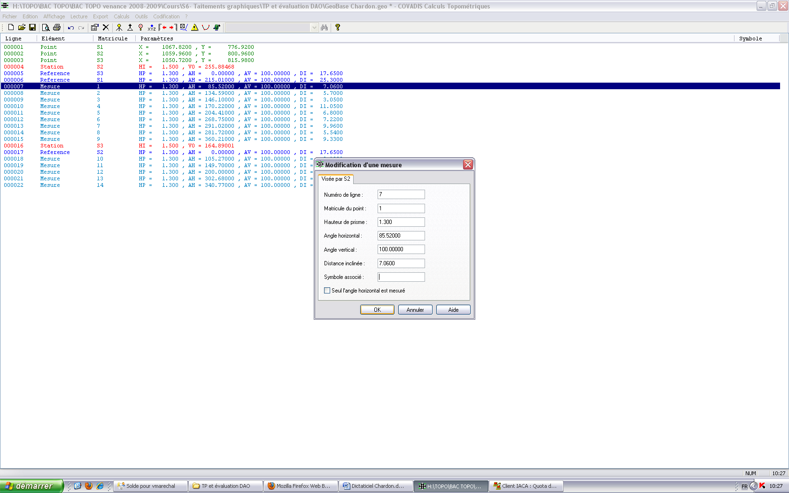
Etape n°1 : Entrer le point de détail 1 à 9
Numéro de ligne… 7 Matricule du point…1
Hauteur de prisme... ((ex : 1.30)) Angle horizontale… 85.52 Angle verticale… 100.0000 Distance inclinée … 7.06
Symbole associé… Seul l’angle horizontal est mesuré… Ajouter

Annuler

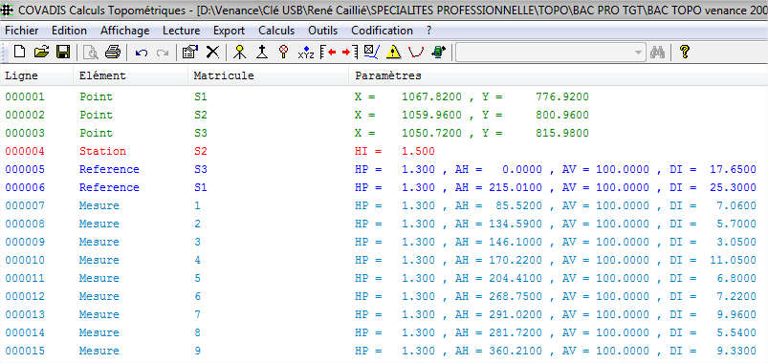

OBJECTIF INTERMEDIAIRE n° 7 : ENTRER LA STATION S3

StationNouvelle station

Voir objectif intermediaire n°4 (idem)

Etape n°1 : Entrer la station S3
Numéro de ligne…16 Matricule du point…S3
Hauteur d’instrument... ((ex : 1.50)) Symbole associé
V0 de la station Ajouter

Le matricule "S3" est déjà utilisé ! Voulez-vous quand même le conserver… oui

Annuler

OBJECTIF INTERMEDIAIRE n° 8 : ENTRER LES COORDONNEES POLAIRES
(D < A) DES STATIONS VISEES

Référence Nouvelle référence

Voir objectif intermédiaire n°5 (idem)

Etape n°1 : Entrer la station S2
Numéro de ligne…17 Matricule du point…S2
Hauteur de prisme... ((ex : 1.30)) Angle horizontale… 0.0000 Angle verticale… 100.0000 Distance inclinée … 17.65 Symbole associé… Seul l’angle horizontal est mesuré… Ajouter

Le matricule "S2" est déjà utilisé ! Voulez-vous quand même le conserver… oui

Annuler

OBJECTIF INTERMEDIAIRE n° 9 : ENTRER LES COORDONNEES POLAIRES
(D < A ) DES POINTS DE DETAILS VISES
MesureNouvelle mesure

Voir objectif intermédiaire n°6 (idem)

Etape n°1 : Entrer le point de détail 10 à 14
Numéro de ligne… 18 Matricule du point…10
Hauteur de prisme... ((ex : 1.30)) Angle horizontale… 105.27 Angle verticale… 100.0000 Distance inclinée … 8.10
Symbole associé… Seul l’angle horizontal est mesuré… Ajouter

Annuler

OBJECTIF INTERMEDIAIRE n° 10 : CALCUL DU V0 (=G0 = gisement zéro) DES STATIONS
Etape n°1 : Calcul du V0 de la station S2
Cov.Calculs Calcul des V0
Type de calcul… Unique
Stations… S2
Références : Cocher : S3 et S1
Calculer
Références : Cocher : Forcer l’utilisation des rèf. choisies
Calculer
Enregistrer OK Voulez vous enregistrer… Oui Enregistrer …

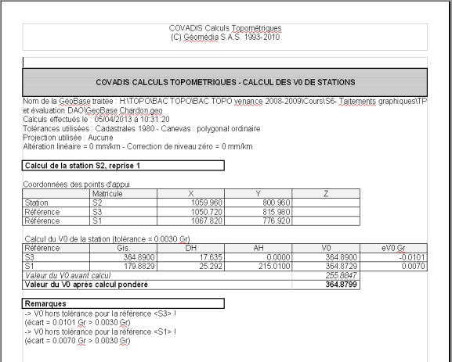
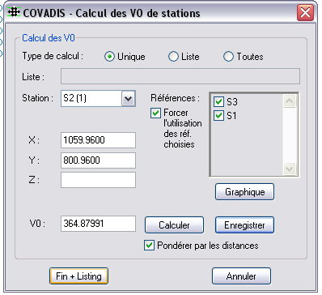

Enregistrer le calcul du V0 de la station S2
sous un nom et dans un fichier approprié.
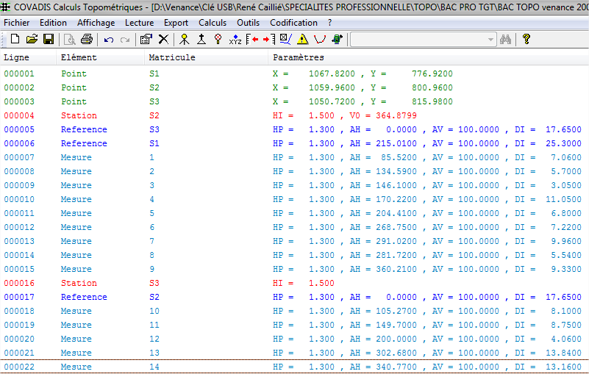

Etape n°2 : Calcul du V0 de la station S3
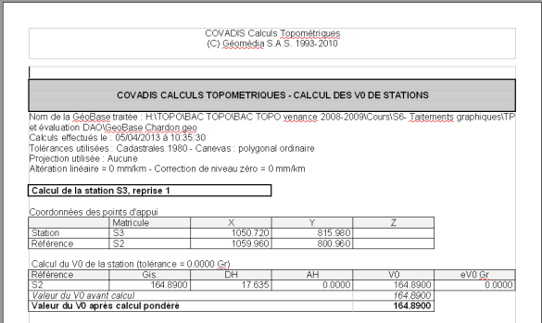
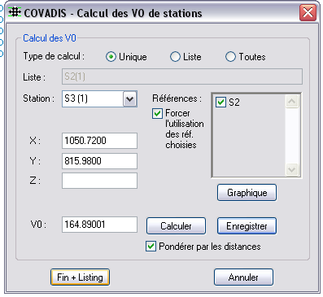

Enregistrer le calcul du V0 de la station S2
sous un nom et dans un fichier approprié.

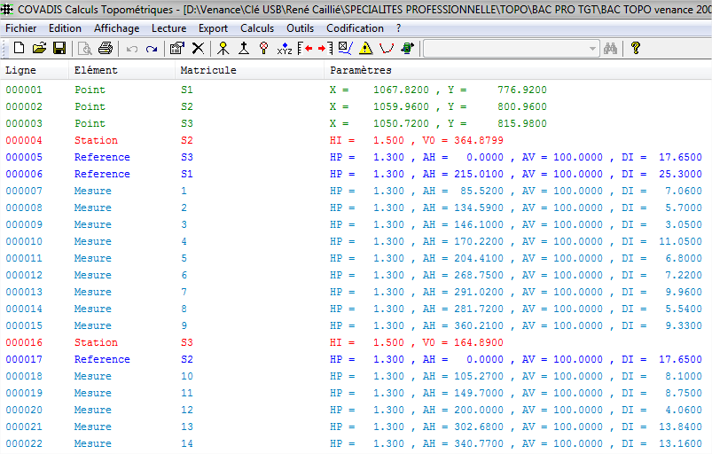

OBJECTIF INTERMEDIAIRE n° 11 : CALCUL DES COORDONNEES rectangulaires (X,Y) DES POINTS DE DETAILS VISEES

Etape n°1 :
Cov.Calculs Calcul des points rayonnés
Mode de calcul décocher Z
Cliquer sur la double flèche verte pour faire le transfert de stations calculables à stations calculer
Calculer
Attention : station S2(1) le calcul du VO présente une incohérence ! OK
OK
Voulez vous enregistrer les résultats des différents calculs effectués dans un fichier listing ? Oui
Enregistrer les 2 fichiers :
Fichier géobase.geo
Fichier géobase.rtf
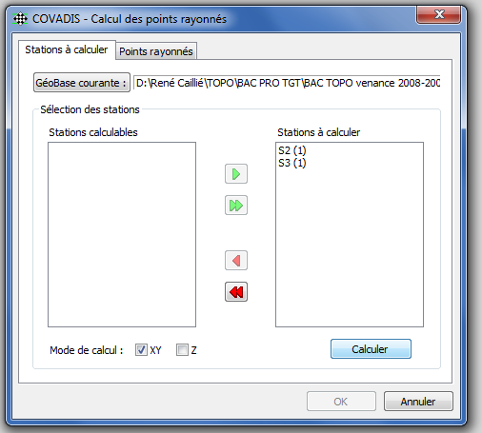

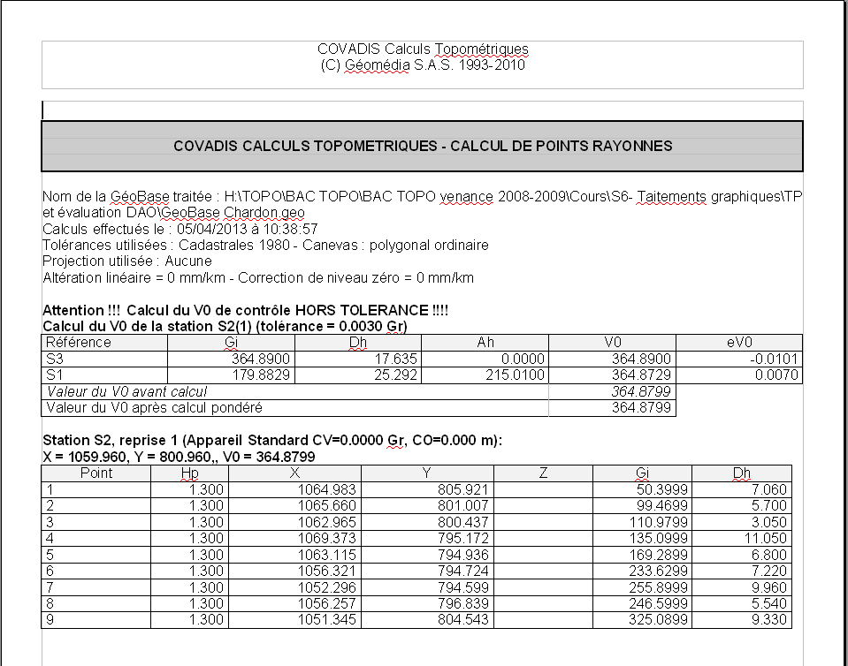

Enregistrer le calcul de points rayonnés
sous un nom et dans un fichier approprié.

OBJECTIF n°12 : VISUALISER LA POLYGONALE
Etape n°1 :

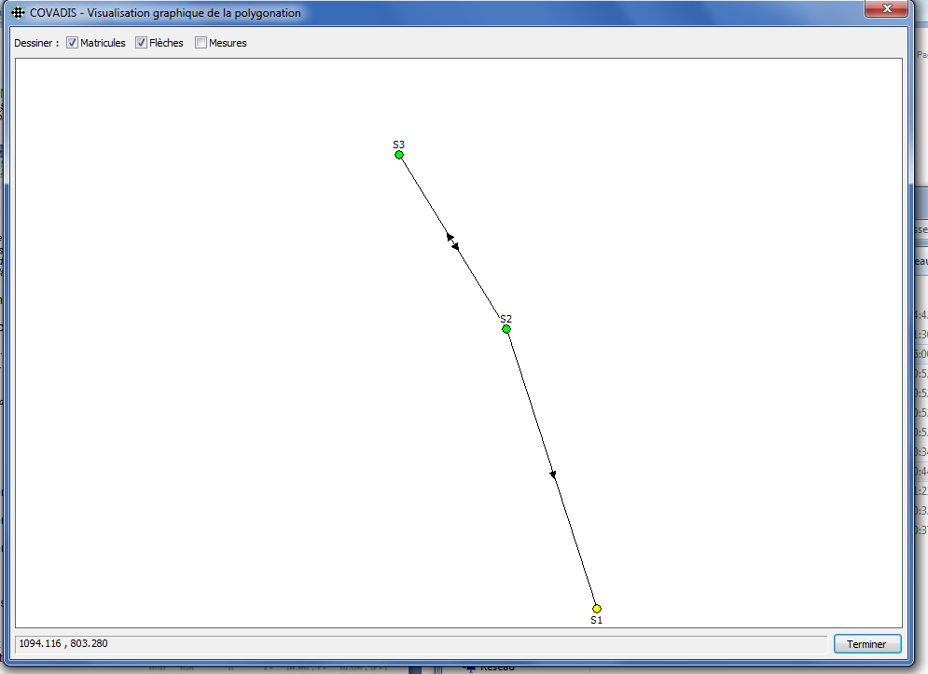
Outils => Visualiser la polygonation

OBJECTIF INTERMEDIAIRE n° 13 : CHARGEMENT DU SEMIS DES POINTS SUR AUTOCAD
Etape n°1 :

Covadis 2D Points topographiques chargements de semis récupérer le fichier géobase.geo
Format du fichier : GéoBase COVADIS
Fichier (+ nom du bloc) tcpoint.bpt (TCPOINT)
Calque de dessin Du fichier BPT
Altitudes Nombre de décimales pour l’attribut : 2 Insérer les points pour Z = 0
Insertion / optimisation Insérer le semis de points en 2D
OK

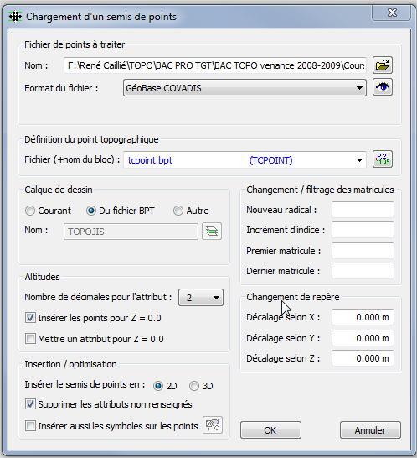

Pas de nom pour le fichier de paramètre ! (Code d’erreur 5) OK

Activité n°3 :

1-Dessiner le limbe (= le rapporteur horizontal du tachéomètre) sur la station 2 et la station 3

2-Dessiner le V0 (= La position du 0 sur le limbe)

